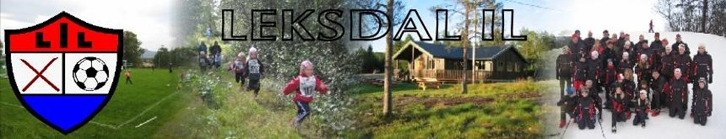

TERMINLISTE FOR SKIRENN I LEKSDAL 2016
Skisesongen er forholdsvis kort og hektisk. Alt skal gjennomføres før påske, som er tidlig i år.
DATO | KLUBBRENN | INFO
Tirsdag 5/1 | Telenorkarusell, fristil | Avlyst
Tirsdag 19/1 | Telenorkarusell, klassisk | Klassisk, 0-9 år runderenn, 10+ nulløp
Tirsdag 2/2 | Telenorkarusell, klassisk | Sprint
Tirsdag 1/3 | Telenorkarusell, fristil | Skicross
Tirsdag 15/3 | Klubbmesterskap, fristil | Merkedistanser
 | ANDRE RENN /ARR
22/1 | Måneskinnstur
20/2 | Leksdalsrennet | Kretsrenn, klassisk
21/2 | Hærvolrenn
6/3 | Bulleråsrenn

Telenorkarusell/Klubbrenn:
Forhåndspåmelding til Hans Kristian Musum til og med mandag før renn:
hkmusum@hotmail.com
Påmeldingsavgift 30 kr. Betales på stadion.


VELKOMMEN PÅ SKISKOLE
- Oppstart torsdag 14/1 (barmark hvis ikke snø).
- 1.-6.klasse
- Skiaktiviteter fra kl 18-19
- Kveldsmat etterpå
- Gratis for deltakerne (må være medlem)
- Oppdatert info på hjemmesida/facebook
- Påmelding til Kjetil Vatne før 13/1: kjetil.vatne@nte.no
- Informasjon til foreldre/foresatte i skihytta første kveld

Følg med på treningstider/opplegg/føreforhold/informasjon på: leksdalil.no eller Facebooksiden (Leksdal ski)
Skigruppa ønsker nye og gamle skiløpere velkommen på trening og renn. Vi ønsker oss kjempemange glade skiløpere – store og små. Vi satser på snø og stor aktivitet! Vi snakkes Mvh Lil, ski

